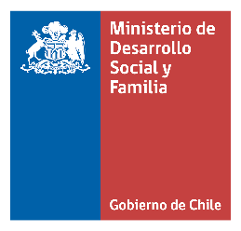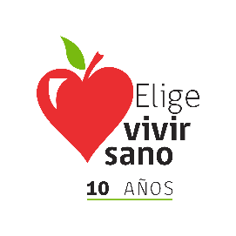

ANEXO Nº 4: CHEQUEO DEL LISTADO DE DOCUMENTOS OBLIGATORIOS PARA POSTULAR

FONDO DE PROMOCIÓN DE ENTORNOS SALUDABLES ELIGE VIVIR SANO 2022”

Documentos Requeridos | SI/NO/NA
Anexo N° 1: Declaración jurada simple
Anexo N° 2: Formulario de presentación de proyectos, firmado por el representante legal de la institución postulante.
Anexo N° 3: Carta de apoyo a la postulación de la institución por parte del entorno donde se realizará la intervención.
Certificado de Vigencia con Directorio de la institución postulante vigente, emitido por el organismo competente, con una antigüedad no superior a sesenta (90) días corridos desde su fecha de presentación.
Fotocopia del Rut de la entidad postulante certificado emitido por el Servicio de Impuestos Internos que dé cuenta del RUT de la Institución
Fotocopia simple de la cédula de identidad del representante legal de la institución adjudicada.

